GÉNIE EN HERBE

Les élèves devront composer des questions à propos de leur pays dans le but de faire un génie en herbe en classe. Afin de réaliser cette activité, je verrai au préalable avec les élèves la phrase interrogative (grammaire jeunesse p.125-126). Chaque équipe devra concevoir de 4 à 6 questions dont les réponses se trouvent sur leur affiche.

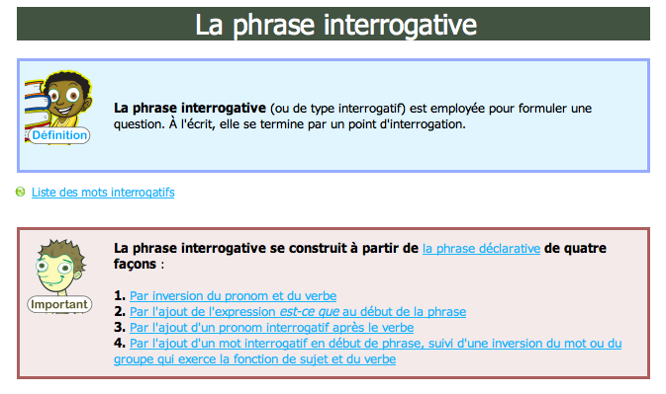

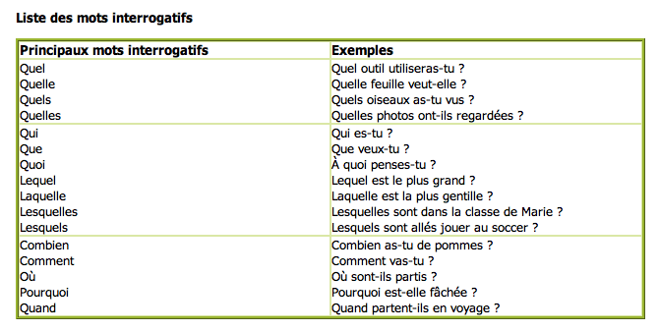

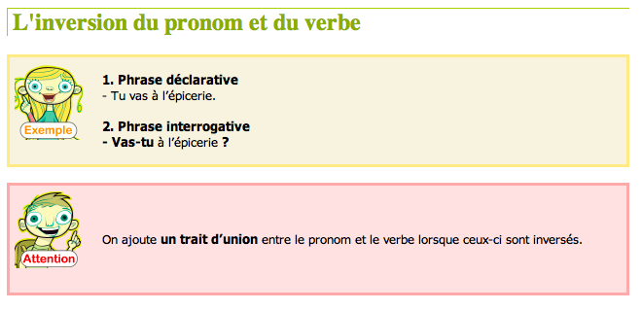

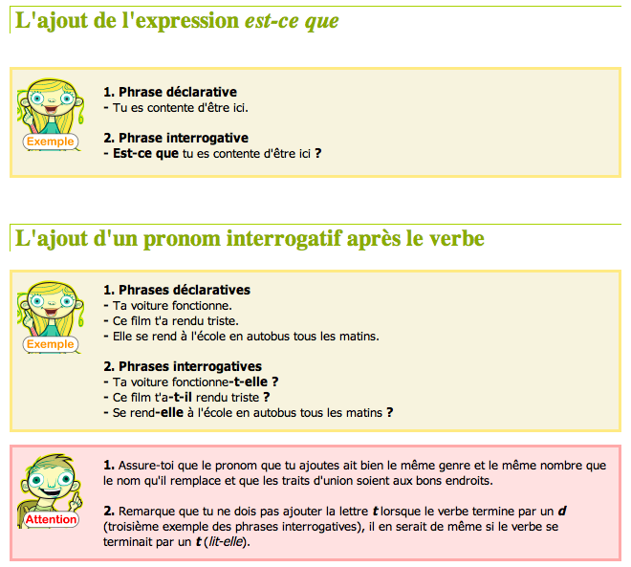

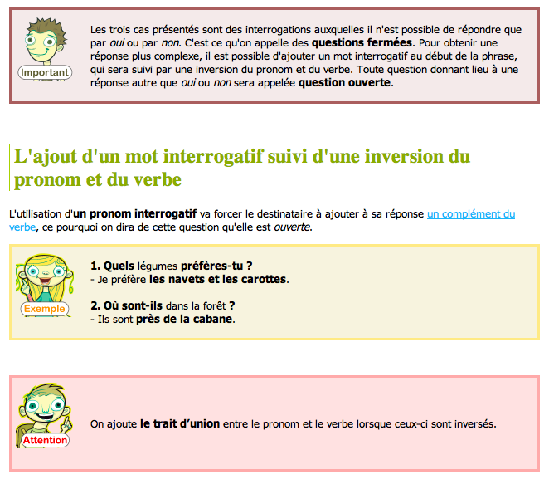

Les élèves devront prendre des phrases déclaratives et ainsi créer des phrases interrogatives avec les informations qu’ils auront recueillies lors de leurs recherches. Le plus possible, ils devront concevoir des questions qui comprennent des réponses ouvertes.

Exemple possible :

* Quel est l’attrait principal de mon pays ?
* Quelle est la langue principalement parlée ?
* Quel est l’animal emblématique de mon pays ?
* Etc…